|  |  |
| --- | --- |
| **Gerb-BMSTU_01** | **Министерство науки и высшего образования Российской Федерации**  **Федеральное государственное бюджетное образовательное учреждение**  **высшего образования**  **«Московский государственный технический университет**  **имени Н.Э. Баумана**  **(национальный исследовательский университет)»**  **(МГТУ им. Н.Э. Баумана)** |

ФАКУЛЬТЕТ **Информатика и системы управления**

КАФЕДРА **Компьютерные системы и сети (ИУ6)**

НАПРАВЛЕНИЕ ПОДГОТОВКИ **09.03.01 Информатика и вычислительная техника**

**Отчет**

|  |  |
| --- | --- |
| **По лабораторной работе №** | 3 |

**Название:**

Javascript. Добавление динамической разметки HTML. Средства отладки.

**Дисциплина:** Языки интернет-программирования

|  |  |  |  |  |
| --- | --- | --- | --- | --- |
| Студент | ИУ6-32Б |  |  | С.А. Шишкин |
|  | (Группа) |  | (Подпись, дата) | (И.О. Фамилия) |
|  |  |  |  |  |
| Преподаватель |  |  |  |  |
|  |  |  | (Подпись, дата) | (И.О. Фамилия) |

Москва, 2020

Лабораторная работа №3.

**Лабораторная работа 3.**

Написать Javascript-код для вывода дерева элементов страницы, с которой этот код запущен. Отступы для отображения формировать как символ &nbsp;

В процессе выполнения работы реализовать следующие пункты:

1. Сформировать страницу с произвольным кодом разметки, но обеспечить уровень вложенности внутри элемента <body> не менее 3.
2. добавить внутри элемента <body> секцию <div>, предназначенную для вывода результата обхода дерева элементов страницы.
3. Выбрать способ активации рекурсивной программы обхода дерева элементов, реализовать и подключить эту программу.
4. При проходе по узлам разметки обеспечить отладочный вывод в консоль. Привести в отчете содержимое консоли.
5. Реализовать вывод на странице.

В отчете привести код страницы с программой обхода, отладочный вывод в консоль и примеры обхода дерева элементов страницы.

<!DOCTYPE html>

<html lang="ru">

<head>

<title>Лабораторная работа №3</title>

<meta charset="utf-8">

</head>

<body>

<form>

<table>

<tr>

<th>Имя:</th>

<th><input type="text" name="fname"/></th>

</tr>

<tr>

<th>Фамилия:</th>

<th><input type="text" name="lname"/></th>

</tr>

<tr>

<th>Пол:</th>

<th><input type="radio" name="gender" value="м"/>м

<input type="radio" name="gender" value="ж"/>ж</th>

</tr>

<tr>

<th>Пароль:</th>

<th><input type="password" name="pass"/></th>

</tr>

<tr>

<th></th>

<th><input type="submit" value="Отправить"/></th>

</tr>

</table>

</form>

<div id="print"></div>

<script type="text/javascript">

let body = document;

let prDiv = document.getElementById("print");

let str = "";

let strLog = "";

let tab = 0;

getEl(body);

prDiv.innerHTML = str;

console.log(strLog);

function getEl(e) {

if (e.children.length == 0)

return 0;

for (let i = 0; i < e.children.length; i++) {

for (let j = 0; j < tab; j++) {

str += "&nbsp;&nbsp;&nbsp;&nbsp;";

strLog += " ";

}

str += "&lt;" + e.children[i].localName + "&gt;<br>";

strLog += "<" + e.children[i].localName + ">\n";

tab++;

getEl(e.children[i]);

tab--;

for (let j = 0; j < tab; j++) {

str += "&nbsp;&nbsp;&nbsp;&nbsp;";

strLog += " ";

}

str += "&lt;/" + e.children[i].localName + "&gt;<br>"

strLog += "</" + e.children[i].localName + ">\n"

}

}

</script>

</body>

</html>

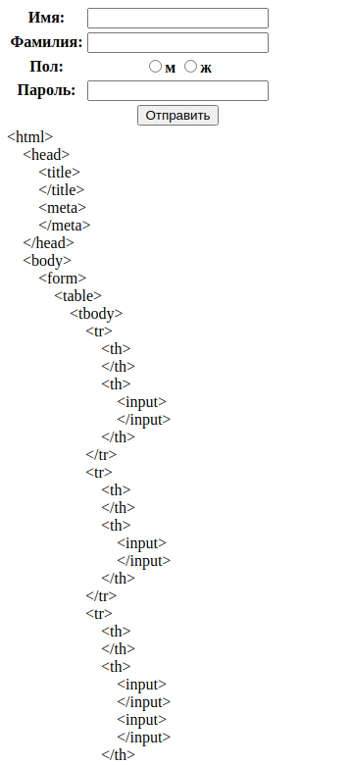

**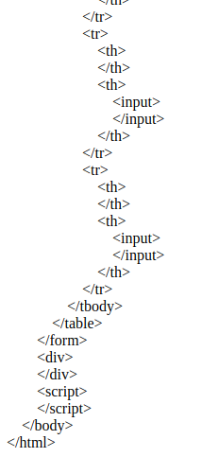**

Вывод в консоль

